FORMATION DIPLÔMANTE REMUNEREE

CAP MAÇON
ECO CONSTRUCTION
Les entreprises du bâtiment, les particuliers sont en demande d’un habitat différent, respectueux de la personne, de son environnement, de ses moyens financiers. La notion du droit au logement prend un sens nouveau avec la revalorisation des techniques traditionnelles de construction, des matériaux nouveaux. Les enjeux sont importants, le bâtiment est en mutation et en recherche de personnel qualifié et impliqué.

CAP MAÇON

⇨ Préparation et organisation du chantier
⇨ Analyse de situations professionnelles
⇨ Mise en œuvre maçonnerie
⇨ Communication
⇨ Gestion durable
⇨ Echafaudage
⇨ Santé et sécurité
⇨ Immersion en entreprise
SPECIFICITE
ECO CONSTRUCTION
⇨ Intro Eco construction
⇨ Eco construction et écomatériaux
⇨ Mise en œuvre du bois et des écomatériaux dans le gros oeuvre
⇨ Ecoconstruction et second œuvre
⇨ Quel projet d’entreprise ? Quel projet d’habitat ?

INFORMATIONS ET CONTACTS
GRETA DU LIVRADOIS FOREZ
Tél 04.73.82.31.71
mail : greta.livradois@ac-clermont.fr

Bénéficiaires :
- Tout demandeur d’emploi indemnisé par l’ASSEDIC (ARE)
- Titulaire d’un CAP
- Salariés

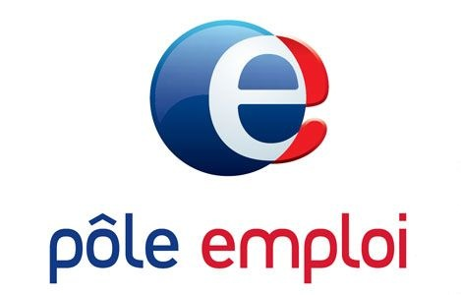

Du 12 octobre 2009 au 11 juin 2010

